附件5：

建水县2024年教体系统校园公开招聘
体育教师岗位专业测试内容

一、测试内容
一级指标 | 二 级 指 标
一级指标 | 序号 | 内 容
身体素质 | 1 | 助跑摸高
基本技术 | 2 | 一分钟投篮
综合技术 | 3 | 全场综合技术时间
实战能力 | 4 | 全场5对5
二、测试方法
（一）身体素质
助跑摸高：助跑单脚起跳摸高，以摸高的高度计分，每人摸2次，取最好一次成绩。
（二）基本技术
一分钟投篮：以篮圈投影中心为圆心，以该点至罚球线的距离为半径；划一圆弧。开始时考生在弧线外作跳投，并开始计时；投篮后自己抢篮板球，再运至弧线外再跳投，连续做一分钟（女生投篮可做定位投，也可做跳投）。
要求：男生必须向上起跳投篮，否则不算跳起投篮；投篮时不得踏线或过线，不得带球跑，违者投中无效。
（三）综合技术
全场综合技术：如图所示，考生从球场端线中点外持球出发，当其身体任意部位穿过端线外沿的垂直面时开始计时。考生用右手运球至①处，在①处做右手身后运球，换左手向②处运球，至②处做左手运球后转身，换右手运球至③处，在③处做右手胯下运球后右手上篮。球中篮后方可用左手运球返回③处，在③处做左手身后运球，换右手向②处运球，在②处做右手运球后转身，换左手向①处运球，在①处做左手胯下运球后左手上篮。球中后持球冲出端线，考生身体任意部位穿过端线外沿垂直面时停止计时，记录完成的时间。
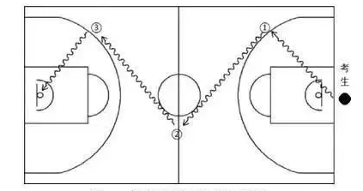
（四）实战能力
实战考核：将考生随机分成若干队，进行全场5对5比赛。比赛时间5—10分钟。

